|  |  |
| --- | --- |
| **SẢN PHẨN MẪU ĐỀ MINH HỌA**  **TN THPT 2025** | **KỲ THI TỐT NGHIỆP THPT QUỐC GIA NĂM 2025** |
|  | **Bài thi môn: TOÁN** |
| *(Đề gồm có … trang)* | *Thời gian làm bài: 90 phút, không kể thời gian phát đề* |

**PHẦN I. Câu trắc nghiệm nhiều phương án lựa chọn**. Thí sinh trả lời từ câu 1 đến câu 12. Mỗi câu hỏi thí sinh chỉ chọn một phương án.

1. [TD 1.1] Cho tứ diện ABCD. Gọi M là trung điểm của đoạn thẳng AB (Hình vẽ). Khi đó vectơ  bằng

**A**. . **В**. . **C**. . **D**. .

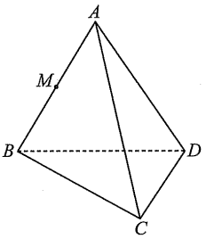

1. [TD 1.1] Trong không gian Oxyz, cho mặt phẳng (P): x - 3y - 4z + 1 = 0. Một vectơ pháp tuyến của mặt phẳng (P) có toạ độ là

**Α**. (1; -3; 4). **Β**. (1; 3; 4). **C**. (-1; -3; 4). **D**. (1; -3; -4).

1. [TD 1.2] Trong không gian Oxyz, cho điểm A (1; 2; -1) và mặt phẳng (P): x + 2y + z = 0. Mặt phẳng (Q) qua A và song song với mặt phẳng (P) có phương trình là

**A**. x + 2y + z - 1 = 0. **B**. x + 2y + z + 4 = 0. **C**.x + 2y + z – 6 = 0. **D**. x + 2y + z – 4 = 0.

1. **[TD 1.2] .** Họ tất cả các nguyên hàm của hàm số  là

**A.**  **B.**  **C.**  **D.** 

1. **[TD 2.1].** Cho hàm số  liên tục trên . Gọi  là diện tích hình phẳng giới hạn bởi các đường  và  (như hình vẽ bên). Mệnh đề nào dưới đây là đúng?

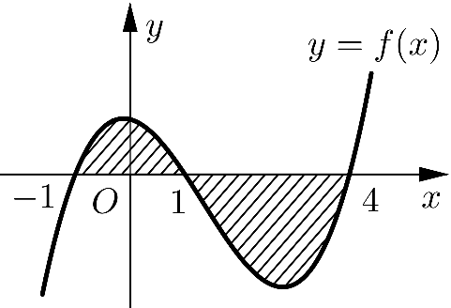

**A.** **. B.** **.**

**C.** **. D.** **.**

1. **[TD1.1].** Một mẫu số liệu ghép nhóm có tứ phân vị là . Khoảng tứ phân vị của mẫu số ghép nhóm đó là bao nhiêu ?

**A.** 81 **B.** 16 **C.** 65 **D.** 100

1. **[TD1.1].** Điều tra cân nặng của 50 bé trai 6 tháng tuổi, người ta được kết quả ở bảng sau. Khoảng biến thiên của mẫu số liệu ghép nhóm là bao nhiêu ?

|  |  |  |  |  |  |  |  |
| --- | --- | --- | --- | --- | --- | --- | --- |
| **Nhóm** | [80;100) | [100;120) | [120;140) | [140;160) | [160;180) | [180;200) |  |
| **Tần số** | 3 | 5 | 6 | 8 | 6 | 2 | n = 30 |

**A.** 120 **B.** 80 **C.** 20 **D.** 200

1. **[TD1.2].** Mẫu số liệu ghép nhóm về độ tuổi của cư dân trong một khu phố được biểu diễn theo bảng sau. Tính gần đúng độ lệch chuẩn của mẫu số liệu ghép nhóm đó (kết quả làm tròn đến hàng phần trăm)

|  |  |  |  |  |  |  |  |
| --- | --- | --- | --- | --- | --- | --- | --- |
| Nhóm | [20; 30) | [30; 40) | [40; 50) | [50;60) | [60;70) | [70;80) |  |
| Giá trị đại diện | 25 | 35 | 45 | 55 | 65 | 75 |  |
| Tần số | 25 | 20 | 20 | 15 | 14 | 6 | n = 100 |

**A.** 15,63 **B.** 16,91 **C.** 14,72 **D.** 244,19

1. **[TD1.2].** Nếu hai biến cố A,B thỏa mãn  thì P(A) bằng

**A.** 0,38 **B.** 0,8 **C.** 0,2 **D.** 0,18

1. **[TD 1.1]** Cho hàm số  có bảng biến thiên như hình vẽ dưới đây. Khẳng định nào sau đây là đúng?

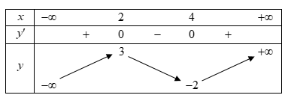

**A.** Hàm số đạt cực đại tại . **B.** Hàm số đạt cực tiểu tại .

**C.** Hàm số đạt cực tiểu tại . **D.** Hàm số đạt cực đại tại .

1. **[TD 1.2]** **Cho** hàm số  có đồ thị như hình bên. Mệnh đề nào dưới đây đúng?



**A.** Hàm số có giá trị cực tiểu bằng .

**B.** Hàm số có giá trị lớn nhất bằng  và giá trị nhỏ nhất bằng .

**C.** Hàm số đạt cực đại tại  và đạt cực tiểu tại .

**D.** Hàm số có ba cực trị.

1. **[TD 1.1]** Cho hàm số . Đồ thị hàm số có đường tiệm cận ngang là:

**A.** . **B.** . **C.** . **D.** .

**PHẦN II. Câu trắc nghiệm đúng sai.** Thí sinh trả lời từ câu 1 đến câu 4. Trong mỗi **ý a), b), c), d)** ở mỗi câu, thí sinh chọn đúng hoặc sai.

1. [GQ 2.2] Trong không gian Oxyz, cho ba điểm A(-1; 2; 3), B(3; −4; 1) và C(2; -5; 1).

a) Toạ độ của hình chiếu vuông góc của điểm A trên mặt phẳng (Oxy) là (-1; 2; 0).

b)  = (2;-3;-1).

c) Đường thẳng BC song song với mặt phẳng (Oxy).

d) Gọi M là điểm trên mặt phẳng (Oxy) sao cho ba điểm A, B, M thẳng hàng. Khi đó CM = .

1. **[GQ 4.2]**  Một ô tô đang chạy với vận tốc 10m/s thì người lái đạp phanh; từ thời điểm đó, ô tô chuyển động chậm dần đều với vận tốc  (m/s), trong đó  là khoảng thời gian tính bằng giây, kể từ lúc bắt đầu đạp phanh. Gọi  là quảng đường xe ô tô đi được trong  (giây) kể từ lúc đạp phanh.

**a)** Quảng đường  mà xe ô tô đi được trong thời gian  (giây) là đạo hàm của hàm số 

**b)** .

**c)** Thời gian kể từ lúc đạp phanh đến khi xe ô tô dừng hẳn là 2 giây.

**d)** Quảng đường xe ô tô di chuyển được từ lúc đạp phanh cho đến khi ô tô dừng hẳn là 10m.

1. **[TD2.1].** Lớp 12A có 40 học sinh. Trong một buổi kiểm tra định kì, số học sinh lớp được chia thành 2 phòng như sau

|  |  |  |
| --- | --- | --- |
|  | **Phòng 1** | **Phòng 2** |
| **Số học sinh nam** | 11 | 8 |
| **Số học sinh nữ** | 9 | 12 |

Chọn ngẫu nhiên một học sinh lớp 12A. Xét biến cố

A : Học sinh được chọn ở phòng 2

B : Học sinh được chọn là học sinh nữ.

Xét tính đúng sai của các mệnh đề sau

a) Biến cố học sinh được chọn là học sinh nữa ở phòng là 

b) 

c) 

d) 

[ GQ 4.1] Cho hàm số . Xét tính đúng sai của các mệnh đề sau

a) 

b) 

c) Hàm số đã cho đồng biến trên khoảng .

d) Hàm số đã cho đạt cực tiểu tại điểm x = 4

**PHẦN III. Câu trắc nghiệm trả lời ngắn.** Thí sinh trả lời từ câu 1 đến câu 6.

1. [MH 3.2] Tính độ lớn của các lực căng trên mỗi sợi dây cáp trong Hình vẽ. Cho biết khối lượng xe là 1900 kg, gia tốc là 10 m/s², khung nâng có khối lượng 100 kg và có dạng hình chóp S.ABCD với đáy ABCD là hình chữ nhật tâm O, AB = 8 m, BC = 12 m, SC = 12 m và SO vuông góc với (ABCD). Làm tròn kết quả đến hàng đơn vị của Newton.

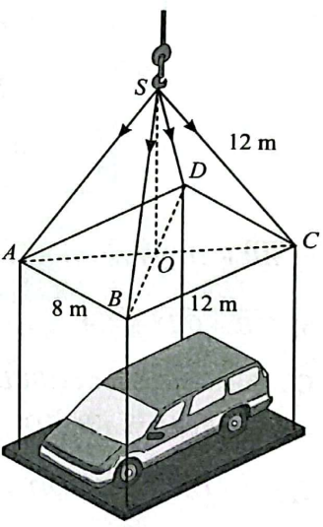

1. MH 2.1.Một người chạy trong thời gian 1 giờ, vận tốc  (km/h) phụ thuộc vào thời gian  (h) có đồ thị là một phần parabol với đỉnh  và trục đối xứng song song với trục tung như hình bên. Tính quảng đường  người đó chạy được trong khoảng thời gian 45 phút, kể từ khi chạy?

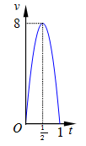

1. MH 2.1. Ông An có một mảnh vườn hình Elip có độ dài trục lớn bằng  và độ dài trục bé bằng. Ông muốn trồng hoa trên một dải đất rộng  và nhận trục bé của elip làm trục đối xứng (như hình vẽ). Biết kinh phí để trồng hoa là  đồng/. Hỏi ông An cần bao nhiêu tiền để trồng hoa trên dải đất đó? (Số tiền được làm tròn đến hàng nghìn.)



1. **[MH 2.1].** Người ta thống kế ở một viện dưỡng lão, tỉ lệ người mắc bệnh tim mạch là 25%. Tỉ lệ người hút thuốc trong số người mắc bệnh tim mạch gấp 2 lần tỉ lệ người hút thuốc trong số người không mắc bệnh tim mạch. Tính xác suất một người trong viện dưỡng lão mắc bệnh tim mạch, biết người đó hút thuốc.
2. [MH 2.1] Một tàu đổ bộ tiếp cận Mặt Trăng theo cách tiếp cận thẳng đứng và đốt cháy các tên lửa hãm ở độ cao 250 km so với bề mặt của Mặt Trăng. Trong khoảng 70 giây đầu tiên kể từ khi đốt cháy các tên lửa hãm, độ cao h của con tàu so với bề mặt của Mặt Trăng được tính (gần đúng) bởi hàm

h(t) = – 0,01t3 + 1,1t2 – 30t + 250,

trong đó t là thời gian tính bằng giây và h là độ cao tính bằng kilômét (Nguồn: A. Bigalke et al., Mathematik, Grundkurs ma-1, Cornelsen 2016).

Vận tốc tức thời của con tàu tại thời điểm t = 22 (giây) là bao nhiêu?

1. [MH 2.1] Giả sử chi phí C (USD) để sản xuất Q máy vô tuyến là C(Q) = Q2 + 80Q + 3 500.

Ta gọi chi phí biên là chi phí gia tăng để sản xuất thêm 1 sản phẩm từ Q sản phẩm lên Q + 1 sản phẩm. Giả sử chi phí biên được xác định bởi hàm số C’(Q). Để sản xuất thêm 1 sản phẩm từ 90 lên 91 sản phẩm cần chi phí biên (chi phí gia tăng) là bao nhiêu (USD)?

**ĐÁP ÁN ĐỀ MẪU**

**PHẦN I**

(Mỗi câu trả lời đúng thí sinh được  điểm)

|  |  |  |  |  |  |  |  |  |  |  |  |  |
| --- | --- | --- | --- | --- | --- | --- | --- | --- | --- | --- | --- | --- |
| Câu | 1 | 2 | 3 | 4 | 5 | 6 | 7 | 8 | 9 | 10 | 11 | 12 |
| Chọn | **B** | **D** | **D** | **A** | **B** | **B** | **C** | **A** | **B** | **D** | **C** | **A** |

**PHẦN II**

Điểm tối đa của 01 câu hỏi là 1 điểm.

•Thí sinh chỉ lựa chọn chính xác 01 ý trong 1 câu hỏi được  điểm.

•Thí sinh chỉ lựa chọn chính xác 02 ý trong 1 câu hỏi được  điểm.

•Thí sinh chỉ lựa chọn chính xác 03 ý trong 1 câu hỏi được  điểm.

•Thí sinh lựa chọn chính xác cả 04 ý trong 1 câu hỏi được 1 điểm.

|  |  |  |  |
| --- | --- | --- | --- |
|  |  |  |  |
| a) Đ | a) S | a) Đ | a) S |
| b) S | b) S | b) S | b) Đ |
| c) Đ | c) Đ | c) Đ | c) S |
| d) Đ | d) Đ | d) Đ | d) Đ |

**PHẦN III.** (Mỗi câu trả lời Đúng thí sinh Được  Điểm)

|  |  |  |  |  |  |  |
| --- | --- | --- | --- | --- | --- | --- |
| Câu | 1 | 2 | 3 | 4 | 5 | 6 |
| Chọn | 6255 | 4,5 | 7653 | 0,4 | 3,88 | 260 |

**LỜI GIẢI CHI TIẾT**

**PHẦN III.**

**Câu 17:** Ta có AC = BD = ,

SO = 

sin SCO 

Gọi P là độ lớn của trọng lực xe và khung sắt nâng. Ta có P = (1900 + 100).10 = 20000 (Ν).

Gọi F là độ lớn của lực căng trên mỗi sợi cáp.

Ta có F .sin SCO =  suy ra F = = .

Đáp số: 6255(N)

**Câu 18:**

Gọi parabol là  Từ hình vẽ ta có  đi qua ,  và điểm .

Suy ra 

Vậy . Quảng đường người đó đi được là (km)

**Câu 19**: Chọn hệ trục tọa độ như hình vẽ

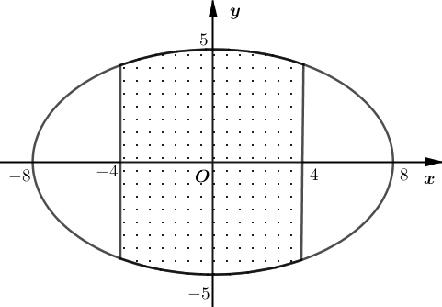

Giả sử elip có phương trình .

Từ giả thiết ta có  và 

Vậy phương trình của elip là 

Khi đó diện tích dải vườn được giới hạn bởi các đường  và diện tích của dải vườn là 

Tính tích phân này bằng phép đổi biến , ta được 

Khi đó số tiền là .

**Câu 20:** Gọi A là biến cố “một người ở viện dưỡng lão mắc bệnh tim mạch” và B là biến cố “một người ở viện dưỡng lão hút thuốc”.

Tỉ lệ người mắc bệnh tim là 25% nên 

Gọi tỉ lệ người hút thuốc trong số người không mắc bệnh tim là . Do tỉ lệ người hút thuốc trong số người không mắt bệnh tim gấp 2 lần tỉ lệ người hút thuốc trong số người không mắc bệnh tim mạch nên và 

Theo công thức xác xuất toàn phần thì xác xuất một người hút thuốc là



Theo công thức Bayes, xác xuất một người ở viện dưỡng lão mắc bệnh tim mạch, biết rằng người đó hút thuốc là 

**Câu 21:** v(t) = h'(t) = – 0,03t2 + 2,2t – 30 với t ∈ [0; 70].

Tại thời điểm t = 22 (giây), vận tốc tức thời của con tàu là:

v(15) = – 0,03 ∙ 222 + 2,2 ∙ 22 – 30 = 3,88 (km/s).

**Câu 22:** Ta có: hàm chi phí biên là: C’(Q) = 2Q + 80 (USD).

C’(90) = 2 . 90 + 80 = 260 (USD).

Để sản xuất thêm 1 sản phẩm từ 90 lên 91 sản phẩm cần chi phí biên (chi phí gia tăng) là 260 (USD)